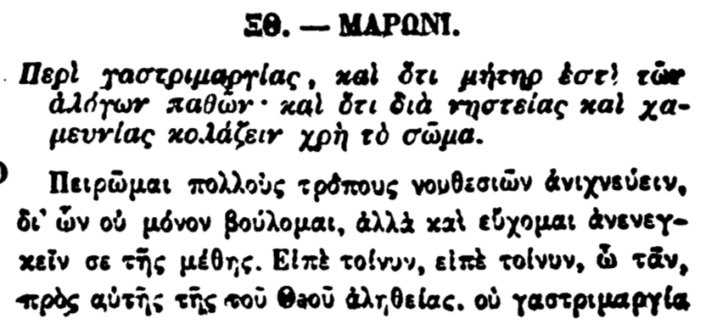

ΣΘ. - ΜΑΡΩΝΙ.

Περί γαστριμαργίας, καὶ ὅτι μήτηρ ἐστὶ τῶν ἀλόγων παθῶν· καὶ ὅτι διὰ νηστείας καὶ χα- μευνίας κολάζειν χρὴ τὸ σῶμα.

Πειρῶμαι πολλούς τρόπους νουθεσιῶν ἀνιχνεύειν, δι' ὧν οὐ μόνον βούλομαι, ἀλλὰ καὶ εὔχομαι ἀνενεγκεῖν σε τῆς μέθης. Εἰπὲ τοίνυν, εἰπὲ τοίνυν, ὦ τάν, πρὸς αὐτῆς τῆς τοῦ Θεοῦ ἀληθείας, οὐ γαστριμαργία